Título en español (alrededor de 12 palabras en 2 líneas).

Título en inglés.
Autor (1)
Autor (2)
- Filiación institucional autor 1, Ciudad, País.
- Filiación institucional autor 2, Ciudad, País.
Email de correspondencia (autor principal): XX@XX.com
Filiación Institucional (1)
Resumen
Tenga presente que esta sección tiene el poder de animar o desanimar a potenciales lectores de su artículo. Verifique que su contenido sea preciso y completo; que indique la relevancia de la investigación, su hipótesis u objetivo; que hable brevemente del método y presente el resultado y conclusión principales; que le permita al lector entender lo que puede encontrar al leer el artículo. Por favor no incluya citas en esta sección. Por favor escriba su resumen en un solo párrafo y verifique que el texto tenga alrededor de doscientas cincuenta palabras y no ocupe más de siete líneas.

Palabras Clave
Cinco a siete palabras. Al seleccionarlas piense en las que utilizaría en un buscador para encontrar un artículo como este.

Abstract
Resumen en inglés.
Keywords
Palabras clave en inglés

Introducción
Este texto se ha formateado utilizando estilos que quedan a su disposición en MS-Word en el grupo Estilos de la pestaña Inicio, al abrir este documento. Usarla facilita garantizar la uniformidad de los textos y ahorra tiempo y esfuerzo de proceso.
Por favor utilice solo los estilos previstos en esta plantilla, no cambie los márgenes, no agregue espacios entre párrafos, no incluya columnas, no incluya viñetas especiales, no resalte textos con negrilla o mayúsculas, no agregue color ni líneas verticales o bordes a las tablas.
No use pies de página a menos que sea estrictamente necesario; si lo hace, llámelos utilizando letras en lugar de números, para evitar que se confundan con la citación de las referencias.

Hoja de presentación
Es la primera parte de su artículo. Debe incluir todos los elementos que en ella se solicitan en el ejemplo de la página 1: Título; autores con las iniciales del máximo grado académico alcanzado, filiación institucional y correo electrónico; resumen y palabras clave. Aunque la plantilla prevé estilos para cada ítem, se recomienda simplemente sustituir la información de la plantilla con la propia.
Con el fin de mejorar las posibilidades de visibilidad de los trabajos, la hoja de presentación se escribe en español e inglés.

Cuerpo
Esta parte del documento por lo general incluye: Introducción, Método, Resultados, Discusión y Referencias. Los títulos de todas estas secciones deben ser formateados con el estilo Título 1 de la galería de estilos. Si utilizan subtítulos, sus encabezados deben ser formateados con el estilo Título 2. Si estos, a su vez, tienen divisiones, sus encabezados deben ser formateados utilizando el estilo Título 3. Por favor no utilice más niveles. Más de tres, por lo general, es excesivo.
La Tabla 1 relaciona los estilos disponibles en el menú Inicio/Estilos de esta plantilla.

Tabla 1 . Estilos para el cuerpo del artículo
Estilo | Uso
Título 1 | Encabezado de las secciones principales.
Título 2 | Encabezado en las divisiones de cada sección.
Título 3 | Subtitulos en las divisiones de una sección.
Epígrafe | Nombre de figuras, tablas, etc.
Referencias | Lista de referencias.
Interior | Para los textos que van dentro de una tabla.
Lista en… | Listados que utilizan viñetas (•).
Normal | Texto diferente al indicado en los demás estilos.

Por favor note el formato de la tabla. Simple, sin líneas verticales, sin sombras ni resaltados. La misma simpleza debe reflejarse en las imágenes, como muestra la Figura 1. Las imágenes deben además suministrase por separado. Si se trata de fotografías con mínimo 300DPI a 12x15cm.

Figura 1. Log de la concentración
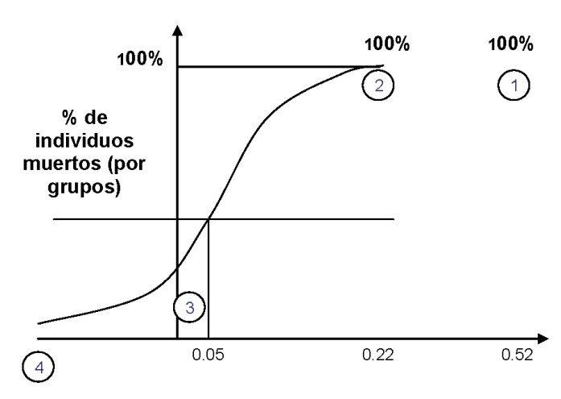

Para terminar
Behavior & Law utiliza los principios del estilo APA para la estructura general de sus artículos y sus lineamientos para la citación y listado de referencias. La guía de autores incluye ejemplos de los casos comunes (Claros, 2012).

Referencias
American Psychiatric Association. (2013). Diagnostic and statistical manual of mental disorders. DSM-5. (5th edn.). https://doi.org/10.1176/appi.books.9780890425596
World Health Organization (2019). International classification of diseases and related health problems (11th ed.). https://icd.who.int/

